Green Jobs sind gefragter denn je

Tipps und Tricks bei der Bewerbung - Die Zusatzqualifikationen, die an der HLUW angeboten werden, und der breite umweltbezogene Fächerkanon bringen wesentliche Vorteile bei der Jobsuche. Großes Interesse von Familien beim ersten Tag der offenen Tür an der HLUW Yspertal.
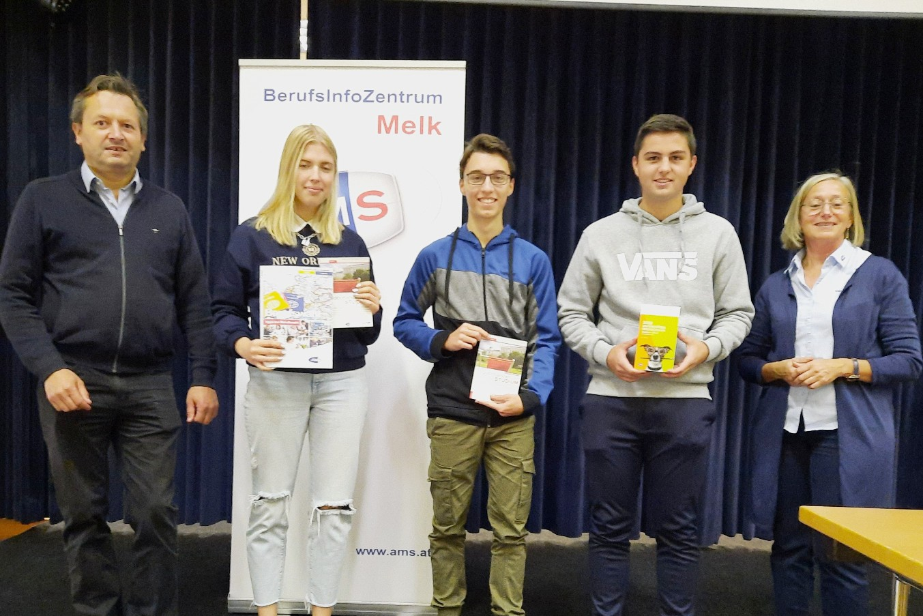
Innovativ, modern, praktisch und lebendig - genauso kann man die Lernmethoden an der HLUW Yspertal kurz zusammenfassen. Unterstützung für die richtige Bewerbung zum Traumjob erhielten die Schülerinnen und Schüler vom AMS Melk. Schulleiter Mag. Gerhard Hackl, Lea Riegler, Michael Muttenthaler und Kevin Pichler mit Renate Fröschl vom AMS Melk; Fotos: HLUW Yspertal

Yspertal, Stift Zwettl – Renate Fröschl vom AMS Melk informierte am 22. September die Schülerinnen und Schüler des 3. Jahrganges der Höheren Lehranstalt für Umwelt und Wirtschaft in Yspertal über verschiedene Bewerbungsformen. Die Jugendlichen lauschten gespannt dem Vortrag, denn am Ende des Schuljahres müssen sie die 12-wöchige Praxis absolvieren. Die Expertin erläuterte an diesem Vormittag alle Schritte – von den eigenen Stärken und Interessen bis hin zur klassischen Bewerbung. Besonders interessiert zeigten sich die Jugendlichen an den modernen Bewerbungsformen, wie Online-, Telefon- oder Videobewerbung, die sich immer größerer Beliebtheit erfreuen. Anhand verschiedener Statistiken erfuhren die Schülerinnen und Schüler, dass die Jugendarbeitslosigkeit in Österreich mit nur 11 % im Gegensatz zu anderen europäischen Ländern relativ gering ist, und dass Green Jobs in Zukunft gefragter denn je sind. Viele dieser Green Skills werden durch den breiten Fächerkanon, der an der HLUW unterrichtet wird, abgedeckt. Renate Fröschl vom AMS Melk meinte: „Diese breitgefächerte Ausbildung, wie sie an dieser Schule vorzufinden ist, und die vielen Zusatzqualifikationen bringen wesentliche Vorteile bei der Jobsuche.“

Jugendliche und Familien zeigten ihr Interesse

Vorbeischauen und mitmachen - Wer gerade eine Neue Mittelschule (NMS) oder eine Unterstufe im Gymnasium besucht und die Reife- und Diplomprüfung (Matura) an einer berufsbildenden höheren Schule mit interessanten, krisensicheren Berufsfeldern absolvieren möchte, ist bei der HLUW Yspertal genau richtig! Für die praktische Ausbildung stehen zum Beispiel zahlreiche Labors, ein drei Hektar großes Freigelände mit Schulgarten, Versuchswasserkraftwerk, eine PV-Anlage und Solarversuchsanlagen sowie eine moderne umwelttechnische Laborhalle mit Werkstätten zur Verfügung.
„Am Samstag, 6. November 2021 öffnen wir wieder für Interessierte die Türen, bei unserem zweiten geplanten Tag der offenen Tür von 9 bis 16 Uhr. Der Besuch ist ohne Voranmeldung möglich. Es gilt die 3G Regel und man muss sich am Schuleingang registrieren. Zahlreiche Schülerinnen der Unterstufe mit ihren Familien besuchten bereits am vergangenen Samstag (25. Sep.) Schule und Internat bei unserem ersten Tag der offenen Tür in diesem Schuljahr. Weiters bieten wird verschiedenste Online-Informationsveranstaltungen an. Bitte informieren Sie sich dazu telefonisch oder auf unserer Homepage“, erklärt Schulleiter Mag. Gerhard Hackl. Schnupperschüler sind herzlich willkommen, natürlich je nach gerade geltenden Covid-Auflagen. Es gibt auch die Möglichkeit, dabei im Internat nächtigen und ins Internatsleben hinein zu schnuppern. All dies natürlich unter Einhaltung der Covid-Regeln. Infos telefonisch unter 07415 7249 oder unter: http://www.hluwyspertal.ac.at

Lebendige Privatschule des Stiftes Zwettl in Yspertal

Besonders wichtig ist die geistige und körperliche Fitness. Mit zahlreichen Sportangeboten, von Fußball für Mädchen und Burschen über Volleyball bis hin zum Bogenschießen, Klettern und Fitnessprogrammen wird den Teenagern eine Menge geboten. Ein Drittel der Unterrichtszeit findet in Form von Praktika oder Projekten statt. Projektwochen und Fachexkursionen mit Auslandskontakten, miteinander arbeiten und Spaß haben und gemeinsam coole Freizeitangebote erleben, das alles sorgt für eine lebendige Berufsausbildung. Natürlich gibt es ein Privatinternat für Mädchen und Burschen. Mit umfangreichen Förderangeboten in der Schule und im Internat kann man seine persönliche Fitness steigern. Die Ausbildung schließt man mit der Reife- und Diplomprüfung ab. Damit erlangt man auch die Studienberechtigung. Es besteht auch die Möglichkeit, danach direkt ins Arbeitsleben einzusteigen und um den Ingenieurtitel anzusuchen. Umwelt- und Abfallbeauftragte/er, mikrobiologische/er und chemische/er Laborant/in und Umweltkaufmann/frau sind nur ein paar Beispiele für Berufsmöglichkeiten.

